FICHE 1
Fiche à destination des enseignants
1S 15
Volant de badminton en perte d’énergie ?

Type d'activité | Activité expérimentale
 | Notions et contenus du programme de 1ère S  Énergie d’un point matériel en mouvement dans le champ de pesanteur uniforme : énergie cinétique, énergie potentielle de pesanteur, conservation ou non conservation de l’énergie mécanique.  Frottements ; transferts thermiques ; dissipation d’énergie. | Compétences attendues du programme de 1ère S  Connaître et utiliser l’expression de l’énergie cinétique d’un solide en translation et de l’énergie potentielle de pesanteur d’un solide au voisinage de la Terre.  Réaliser et exploiter un enregistrement pour étudier l’évolution de l’énergie cinétique, de l’énergie potentielle et de l’énergie mécanique d’un système au cours d’un mouvement.
Compétences liées aux activités expérimentales testées dans ce sujet

- Comprendre un énoncé, une consigne
- Rédiger un texte correctement écrit
- Rechercher, extraire et organiser l’information utile : reformuler, traduire, utiliser un tableur
- Suivre un protocole
- Utiliser une formule
- Mettre en œuvre un raisonnement, une méthode
- Présenter les résultats obtenus
- Émettre une hypothèse

Commentaires sur l’exercice proposé | Cette activité expérimentale illustre la partie « COMPRENDRE »  et la sous-partie « Formes et principe de conservation de l’énergie »  du programme de 1ère S.
Conditions de mise en œuvre | Durée : 1 h 30 en salle informatisée.
Remarques | Cette activité expérimentale constitue un prolongement du thème « Pratique du Sport » abordé en classe de Seconde.  La feuille « Pour aller plus loin » sera distribuée une fois que la diminution de l’énergie mécanique aura été constatée par l’élève en fin de séance.

FICHE 2

Texte à distribuer aux élèves
1S 15
Volant de badminton en perte d’énergie ?

Des élèves de Seconde ont vu dans le thème « Pratique du sport » de leur programme de physique – chimie qu'il est possible d’analyser des mouvements ; ils décident donc de réaliser au cours d’une séance d’E.P.S. la vidéo du lancer d’un volant de badminton. Leur professeur d’E.P.S. leur dit que cette démarche est très intéressante pour améliorer leurs performances et qu’en plus, ils vont pouvoir étudier l'évolution de l'énergie du volant au cours de son mouvement.
Comme ils ne savent pas comment faire, ils se tournent vers les scientifiques que vous êtes et vous demandent comment on pourrait procéder …

Question 1

Dans l’expression « évolution de l'énergie du volant », de quelle forme d’énergie peut-il s'agir ? Cocher les bonnes réponses :
A. Énergie électrique
B. Énergie cinétique
C. Énergie potentielle de pesanteur
D. Énergie mécanique
E. Énergie chimique
F. Énergie nucléaire

Question 2

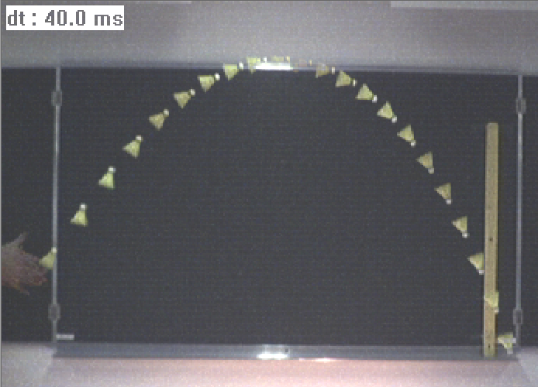
A l’aide d’un logiciel de pointage, on peut obtenir, pour chaque image de la vidéo, les coordonnées du centre de gravité G du volant (assimilé au centre de la tête du volant) dans le repère (Ox, Oy) du schéma ci-contre. Le point O correspond à la position G₁ du centre de gravité sur la première image.
O=G₁
x
y
A partir du tableau des coordonnées de G, expliquez la démarche que vous pourriez suivre sans développer de formule pour savoir si le volant perd de l’énergie :

Traitement de la vidéo :

Réalisez le traitement de la vidéo de la manière suivante :
- Ouvrir le logiciel de pointage Aviméca. Pour cela, aller dans le dossier xxxx et ouvrir Aviméca2.
- Dans le menu, choisir Fichiers $→$ ouvrir un clip vidéo $→$ regarder dans le dossier xxxx et ouvrir le fichier avi : Vidéo volant.avi.
- Faire jouer plusieurs fois le clip vidéo avec la flèche verte Lecture en bas à gauche.
- Pour avoir une meilleure précision, il faut augmenter la taille du clip vidéo. Pour cela, cliquer sur l’onglet « clip » puis « adapter ». Imposer un film grossi à 180 %.
- Se positionner sur l’image 1 et choisir cette image comme origine des dates.
- Aller à droite dans l’onglet Etalonnage :
$→$ Cocher Origine et Sens :
Choisir un axe horizontal orienté de gauche à droite et un axe vertical orienté de bas en haut.
Cliquer sur le centre de la tête du volant : un repère s'affiche.

$→$ Cocher Échelle : Cliquer sur l'extrémité inférieure de la règle.
Cocher "2ème point" et cliquer sur l'extrémité supérieure de la règle.
Entrer la valeur 1,00 dans le cadre vert correspondant à une longueur de 1,00 m pour la règle jaune placée verticalement, à droite de l’image.

- Aller dans l’onglet Mesures.
- Sélectionner la première image. Avec le pointeur, cliquer précisément sur le centre de la tête du volant : on passe alors à l'image suivante. Répéter l'opération jusqu'à l’image n°23. Les coordonnées des points correspondant aux positions successives du volant sont affichées dans le tableau.

Question 3

Quel est l’intervalle de temps τ séparant 2 images successives ?

En déduire le nombre, N, d’images par seconde que la caméra a dû prendre lors de la réalisation du film.

Exploitation des résultats :

- Copier les données dans le presse-papiers.
- Ouvrir le fichier Excel volant ; coller les données dans les 3 premières colonnes, sous les cases t (s), x (m) et y (m) : se placer dans la cellule A3 et faire clic droit / coller.
- Supprimer les 3 premières lignes inutiles : sélectionner les lignes 3, 4 et 5 puis effectuer un clic droit et sélectionner « supprimer ».
- La formule permettant de calculer la vitesse v du volant en m.s⁻¹ a déjà été entrée dans la 4ème colonne.

Question 4
Les formules permettant de calculer les 3 énergies E_{p}, E_{C} et E_{m} sont les suivantes :
E_{p} = mgy ; E_{C} = ½ mv² et E_{m} = E_{p} + E_{C} .
Données : masse m = 5,7g g= 9,81 m.s⁻²
Compléter le tableau suivant en écrivant dans la ligne « 4 » les formules de calcul que vous entrez à l'aide des données de la question précédente :

 | E | F | G
2 | Ep (J) | Ec (J) | Em (J)
4 | = | = | =
- Entrer ces formules dans les cellules E4, F4 et G4 correspondant à l’instant t = 0,040s.
- Sélectionner les cellules E4, F4, G4 et recopier les formules en faisant un cliquer-glisser jusqu’à l’avant-dernière ligne du tableau.

- Afficher le graphe donnant l’évolution des énergies E_{p}, E_{c} et E_{m} au cours du temps en cliquant sur l’onglet Graph1.
- Imprimer le tableau de résultats et les courbes tracées.

Question 5

Commentez la courbe de l’énergie mécanique :

Question 6

Argumentez pour conclure quant à la conservation ou non de l’énergie mécanique d’un volant de badminton au cours de son mouvement :

La formule entrée pour la vitesse dans la 4ème colonne du tableau correspond à celle donnée ci-dessous où v_{i} la valeur de la vitesse à l’instant t_{i} :
$v_{i}=\frac{G_{i\text{-1}}G_{i+1}}{t_{i+1}{\text{-t}}_{\text{i-1}}}=\frac{G_{i\text{-1}}G_{i+1}}{2τ}$

Question 7

Vous devez expliquer cette formule à l’un de vos camarades. Écrivez ci-dessous les commentaires que vous lui donneriez.

Question 8

La formule ci-dessus permettant de calculer la vitesse à un instant t_{i} comporte des approximations. Citez les.

1S 15
Volant de badminton en perte d’énergie ?
Pour aller plus loin…

Question 9
Proposez une explication à la diminution constatée de l’énergie mécanique :

Question 10

Entre les dates t = 0,20 s et t = 0,60 s, la diminution de l’énergie mécanique est minimale. Que peut-on dire de l’énergie cinétique et donc de la vitesse entre ces deux dates ?

Question 11

On souhaite réaliser une expérience dans laquelle la conservation de l’énergie mécanique serait plus susceptible d'être vérifiée. Proposez un autre projectile en remplacement du volant de badminton et expliquez votre choix :

FICHE 3 Correction. Fiche à destination des enseignants
1S 15
Volant de badminton en perte d’énergie ?

Question 1
B, C, D.

Question 2
Il faut calculer, à chaque instant, la vitesse, les énergies cinétique, potentielle de pesanteur et mécanique puis tracer le graphe de ces énergies en fonction du temps pour conclure sur la conservation ou non de l’énergie mécanique.

Question 3
τ = 4,0.10 ⁻² s N=1/τ = 1/4,0.10 ⁻² = 25 images/s

Question 4
 | E | F | G
2 | Ep (J) | Ec (J) | Em (J)
4 | = 0,0057*9,81*C4 | = 0,5*0,0057*D4*D4 | = E4+F4

Résultats avec vidéo volant :

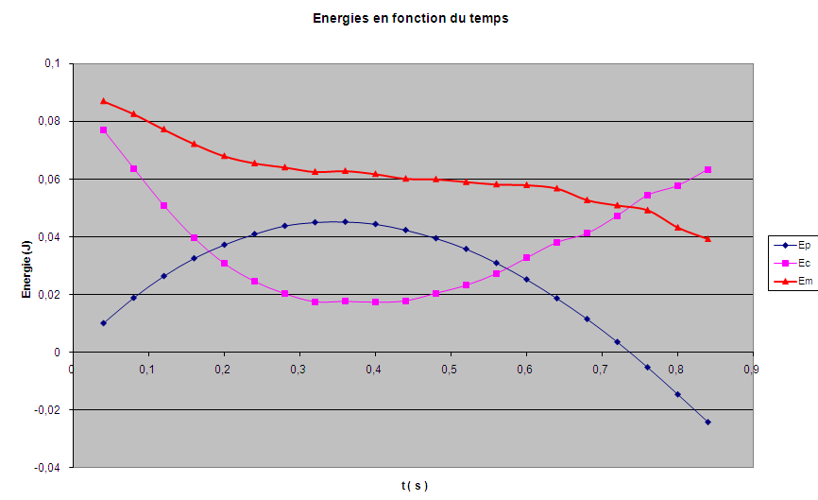

Volant de badminton en perte d'énergie ?
t (s) | x (m) | y (m) | v (m.s-1) | Ep (J) | Ec (J) | Em (J)
0 | 0,00E+00 | 0,00E+00
0,04 | 1,20E-01 | 1,82E-01 | 5,20E+00 | 1,02E-02 | 7,70E-02 | 8,72E-02
0,08 | 2,41E-01 | 3,39E-01 | 4,73E+00 | 1,90E-02 | 6,38E-02 | 8,28E-02
0,12 | 3,61E-01 | 4,74E-01 | 4,23E+00 | 2,65E-02 | 5,09E-02 | 7,74E-02
0,16 | 4,74E-01 | 5,84E-01 | 3,73E+00 | 3,27E-02 | 3,97E-02 | 7,24E-02
0,2 | 5,88E-01 | 6,68E-01 | 3,29E+00 | 3,74E-02 | 3,08E-02 | 6,81E-02
0,24 | 6,90E-01 | 7,34E-01 | 2,94E+00 | 4,10E-02 | 2,46E-02 | 6,57E-02
0,28 | 7,92E-01 | 7,85E-01 | 2,67E+00 | 4,39E-02 | 2,04E-02 | 6,43E-02
0,32 | 8,91E-01 | 8,07E-01 | 2,48E+00 | 4,51E-02 | 1,76E-02 | 6,27E-02
0,36 | 9,89E-01 | 8,10E-01 | 2,49E+00 | 4,53E-02 | 1,77E-02 | 6,30E-02
0,4 | 1,09E+00 | 7,96E-01 | 2,47E+00 | 4,45E-02 | 1,74E-02 | 6,19E-02
0,44 | 1,18E+00 | 7,59E-01 | 2,50E+00 | 4,24E-02 | 1,79E-02 | 6,03E-02
0,48 | 1,27E+00 | 7,08E-01 | 2,68E+00 | 3,96E-02 | 2,05E-02 | 6,01E-02
0,52 | 1,36E+00 | 6,42E-01 | 2,86E+00 | 3,59E-02 | 2,33E-02 | 5,92E-02
0,56 | 1,44E+00 | 5,55E-01 | 3,10E+00 | 3,10E-02 | 2,73E-02 | 5,83E-02
0,6 | 1,52E+00 | 4,53E-01 | 3,39E+00 | 2,53E-02 | 3,28E-02 | 5,81E-02
0,64 | 1,60E+00 | 3,36E-01 | 3,66E+00 | 1,88E-02 | 3,81E-02 | 5,69E-02
0,68 | 1,68E+00 | 2,08E-01 | 3,81E+00 | 1,16E-02 | 4,13E-02 | 5,29E-02
0,72 | 1,74E+00 | 6,57E-02 | 4,08E+00 | 3,67E-03 | 4,74E-02 | 5,11E-02
0,76 | 1,81E+00 | -9,12E-02 | 4,37E+00 | -5,10E-03 | 5,45E-02 | 4,94E-02
0,8 | 1,87E+00 | -2,59E-01 | 4,50E+00 | -1,45E-02 | 5,78E-02 | 4,33E-02
0,84 | 1,93E+00 | -4,31E-01 | 4,72E+00 | -2,41E-02 | 6,35E-02 | 3,94E-02
0,88 | 1,99E+00 | -6,17E-01

Question 5
L’énergie mécanique diminue au cours du temps.

Question 6
L’énergie mécanique d’un volant de badminton en mouvement ne se conserve pas.

Question 7
On considère que la vitesse à l’instant t_{i} est égale à la distance parcourue par le volant entre les instants t_{i-1} et t_{i+1} divisée par la durée du parcours t_{i+1} - t_{i-1}. (vitesse moyenne entre les instants t_{i-1} - t_{i+1})

Question 8
On effectue 2 approximations :
- Le mouvement est rectiligne entre les instants t_{i-1} et t_{i+1}.
- La vitesse moyenne entre les instants t_{i-1} et t_{i+1} est égale à la vitesse instantanée à l’instant t_{i}.

Pour aller plus loin …

Question 9
L’énergie mécanique diminue lorsque l’énergie cinétique est maximale donc lorsque la vitesse est importante. Or les frottements exercés par l’air sont d’autant plus importants que la vitesse est élevée. On peut donc supposer que l’énergie mécanique diminue à cause des frottements exercés par l’air.

Question 10
L’énergie cinétique est minimale entre les dates t= 0,20 s et t=0,60 s, lors de la stagnation provisoire de l’énergie mécanique : il en est de même de la vitesse.

Question 11
Une bille d’acier, une boule de pétanque ou un poids d’athlétisme conviennent.

